CSS定位：

1. 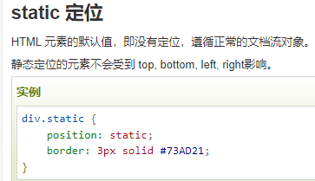Static : HTML默认值。没有top,bottom,left,right等属性。在其上面添加语句行，它就下移。div.static {

position: static;

border: 3px solid #73AD21; }

1. Fixed:固定的。窗口上下移动，它也不动。

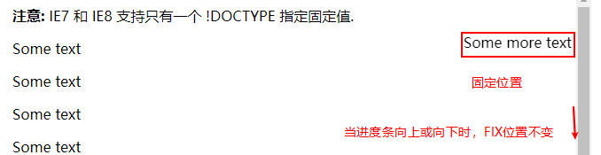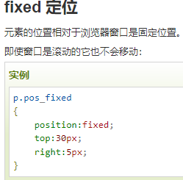

1. Relative: 相对定位，和static相似，但是有top,bottom,left,right等属性

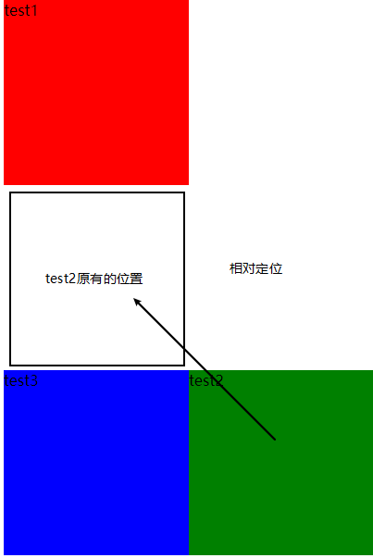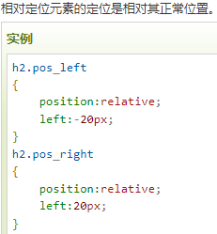

相对定位元素**经常被用来作为绝对定位元素的容器块**

**注意：相对定位是相对与自己默认的位置定位，它原来的位置还被保留**

1. Absolute：绝对定位（**不占用原有的位置**）

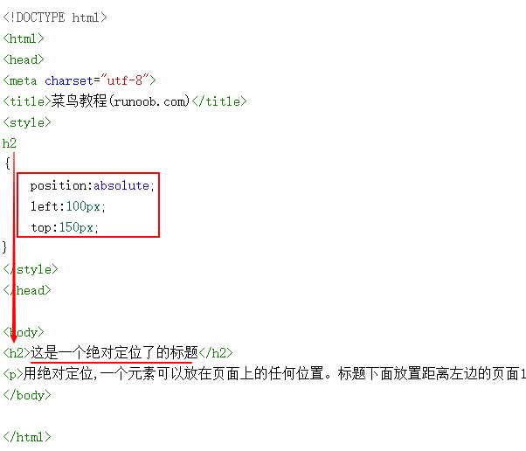

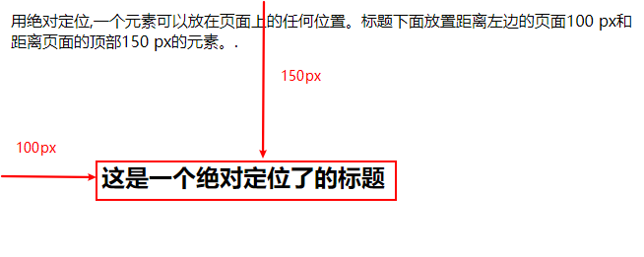

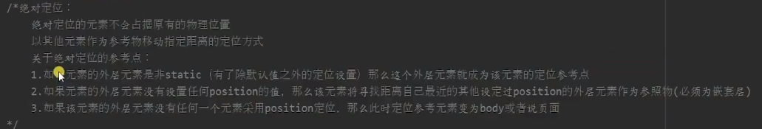

1. Sticky 效果如下：

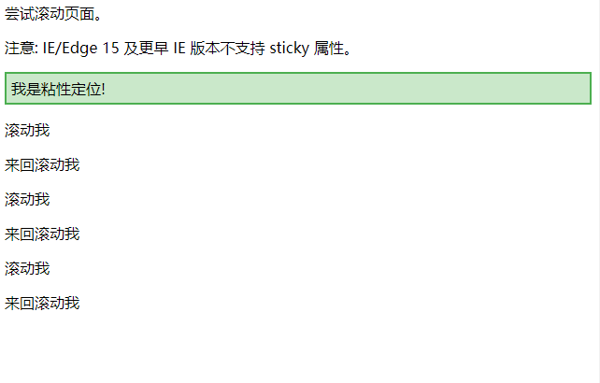

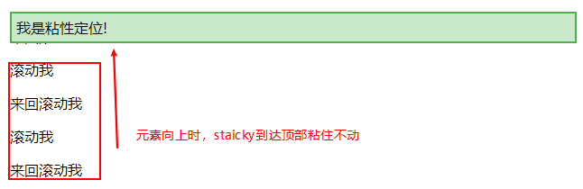

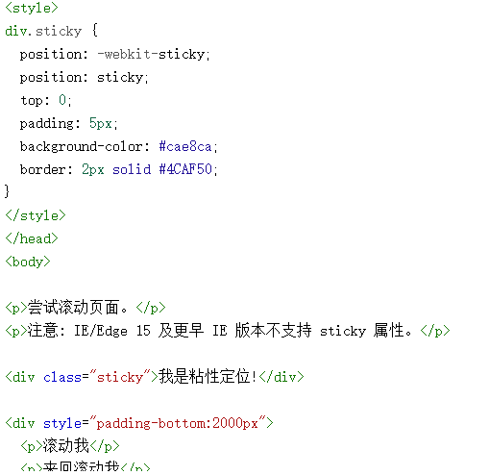

1. Z-index: 堆叠

z-index属性指定了一个元素的堆叠顺序（哪个元素应该放在前面，或后面）

一个元素可以有正数或负数的堆叠顺序：

